МИНОБРНАУКИ РОССИИ
ФЕДЕРАЛЬНОЕ ГОСУДАРСТВЕННОЕ БЮДЖЕТНОЕ
ОБРАЗОВАТЕЛЬНОЕ УЧРЕЖДЕНИЕ ВЫСШЕГО ОБРАЗОВАНИЯ
НИЖЕГОРОДСКИЙ ГОСУДАРСТВЕННЫЙ ТЕХНИЧЕСКИЙ
УНИВЕРСИТЕТ им. Р.Е.АЛЕКСЕЕВА

Институт ИРИТ
Кафедра «Вычислительные системы и технологии»

ОТЧЕТ
по лабораторной работе №1

на тему «Геоинформационная система «Карта Нижнего Новгорода»

по дисциплине
Информатика и компьютерные технологии

Выполнил:
Студент гр. 25-ИВТ-4-2 Киселев К.А.
(группа) (подпись, Ф.И.О.)
Проверил:
_________/ Степаненко М.А. (подпись)
Отчет защищен с оценкой: __________
Дата защиты «___» __________2026 г.
- ВВЕДЕНИЕ
1..1 Цель работы
Освоение приемов работы с геоинформационной системой на примере приложения 2GIS и онлайн‑сервиса Яндекс Карты
- ВЫПОЛНЕНИЕ РАБОТЫ
  - Работа с приложением 2GIS
Адрес проживания: Россия, Нижний Новгород, ул. Усилова, д. 2, к. 2.
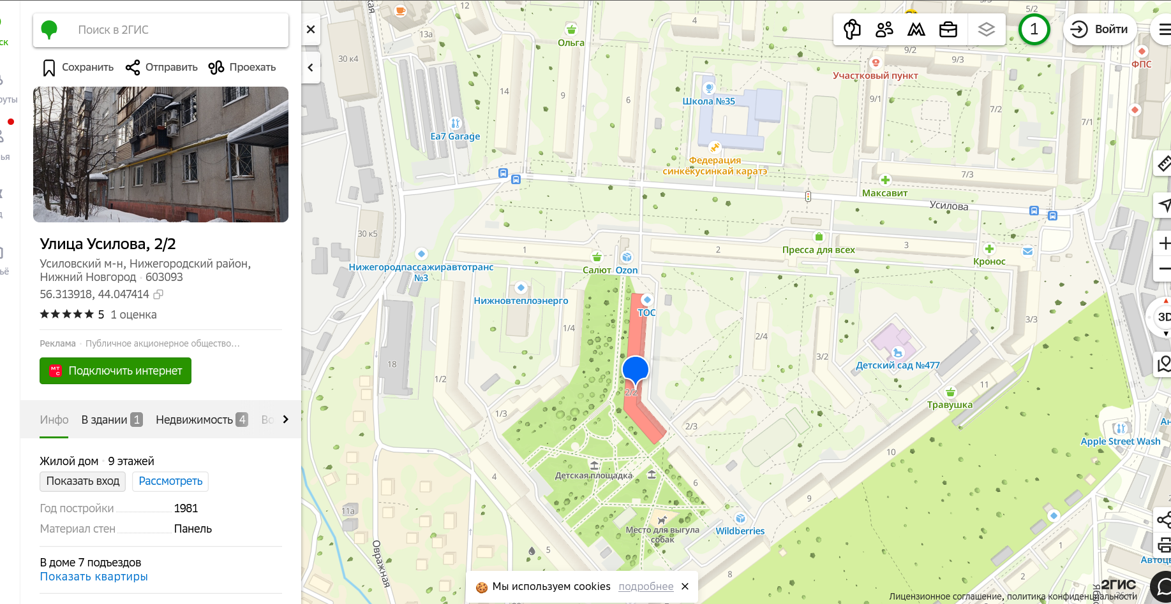
    - Ближайшее почтовое отделение
Ближайшее отделение: Почта России, ул. Усилова, 3.
Расстояние по прямой: примерно 412м.
Пеший маршрут: около 500 м.
Время в пути: 3–5 минут.
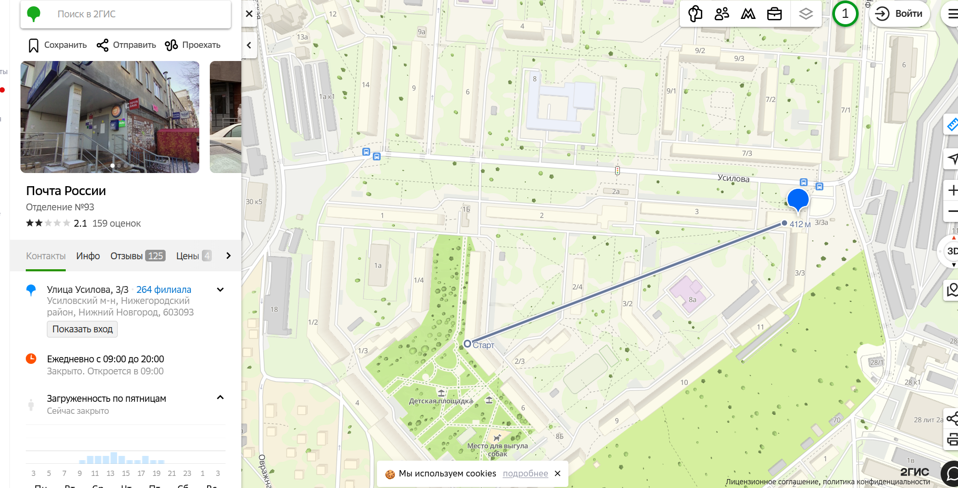

    - Пункты выдачи интернет‑заказов в радиусе 1 км
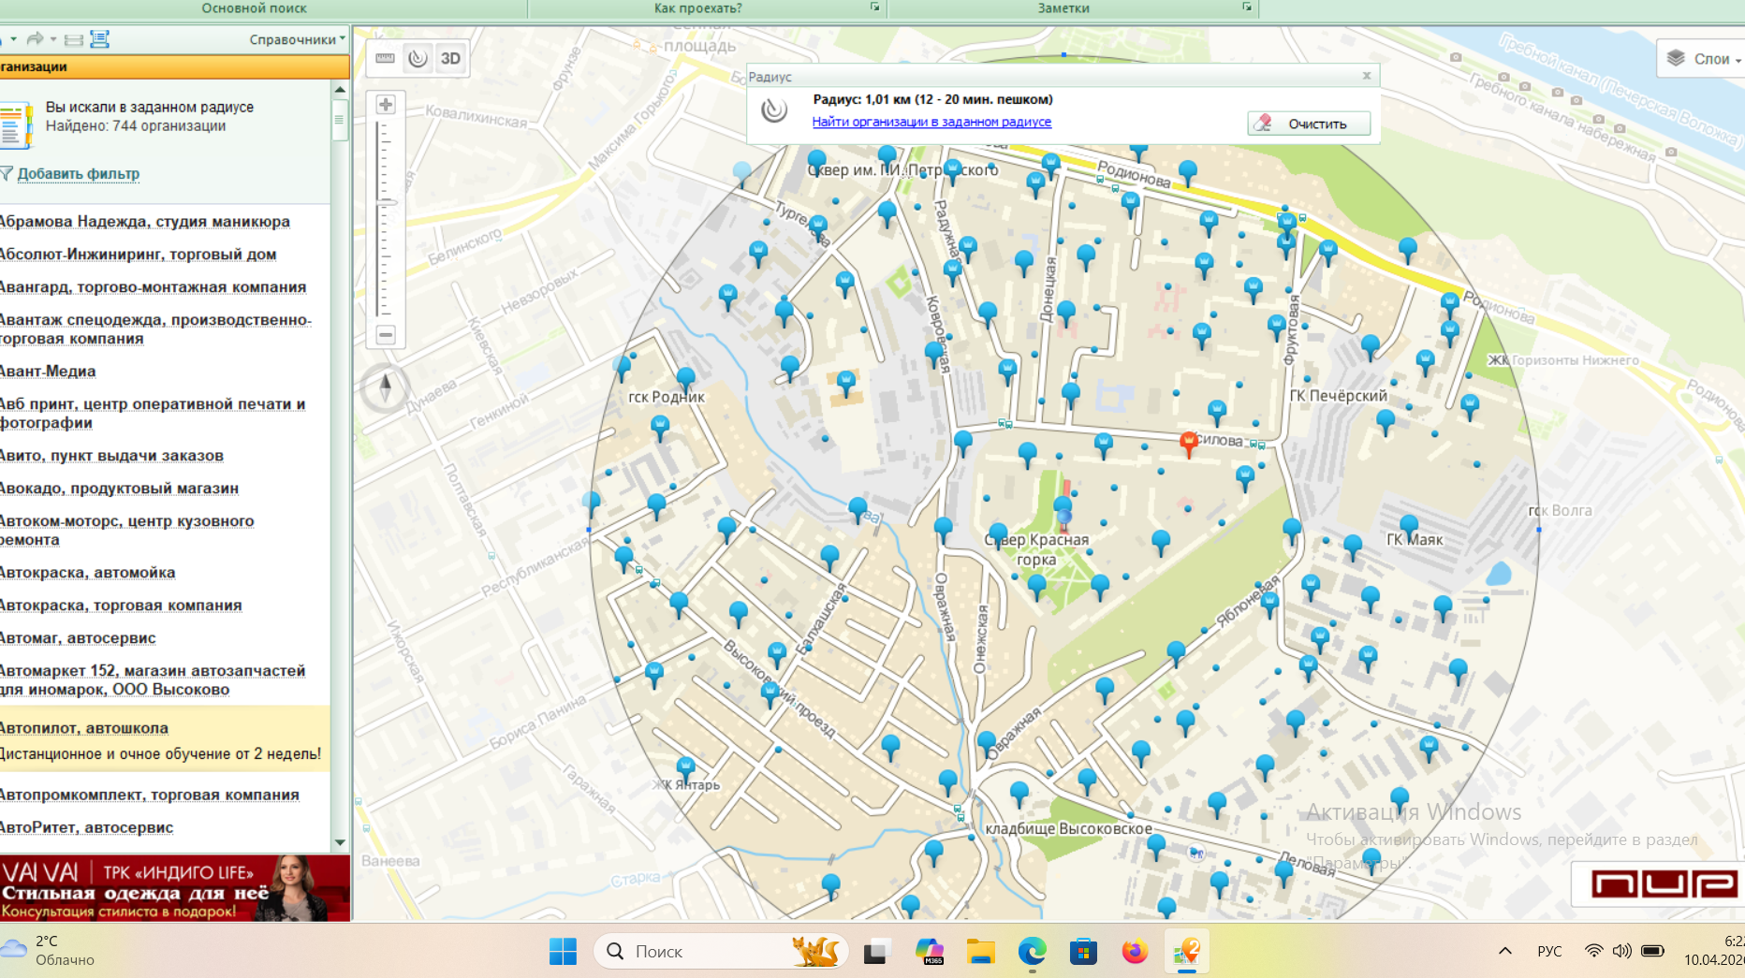
В радиусе 1 км расположены пункты выдачи:
- Wildberries
- Ozon
- Яндекс Маркет
- СДЭК
Общее количество пунктов выдачи: примерно 7-10.
    - Маршрут до места учебы
Место учебы: Нижегородский государственный технический университет имени Р.Е. Алексеева.
До 1 корпуса:
Расстояние: примерно 4 км.
Возможный маршрут: пешком до остановки, автобус до университета, далее пешком.
Время в пути: 25–35 минут.
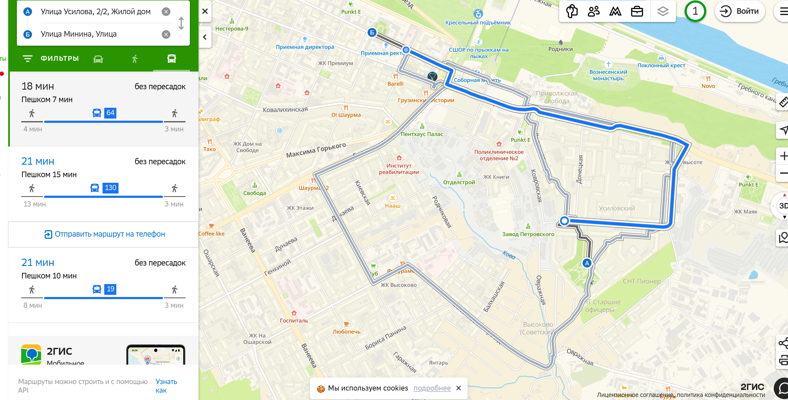
До 6 корпуса:
Расстояние: около 6 км.
Маршрут: автобус с последующим пешим переходом.
Время в пути: 30–40 минут.
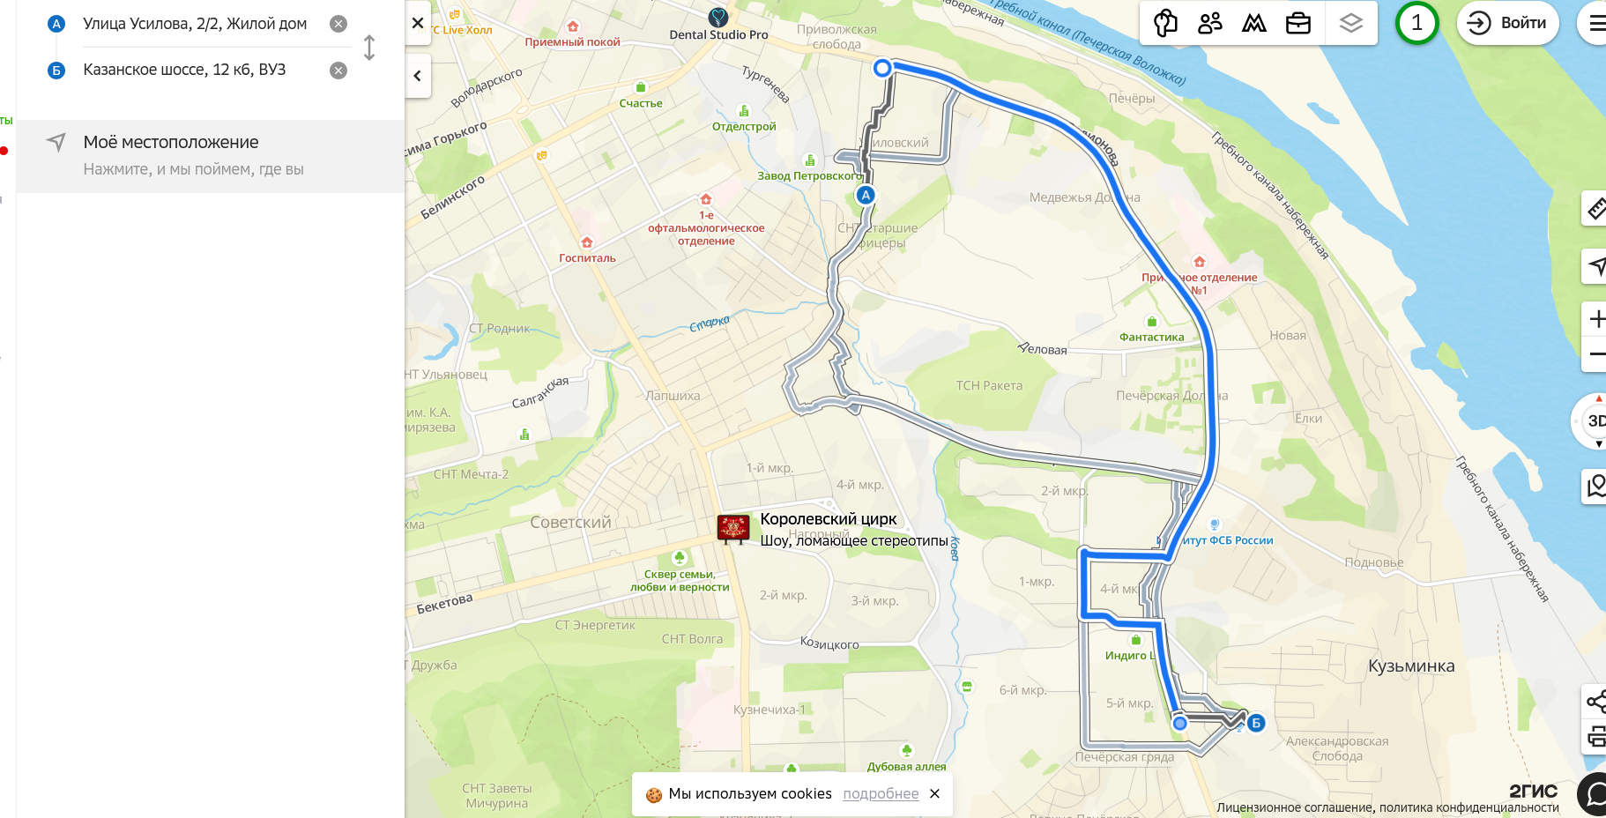
  - Работа с онлайн‑картой Яндекс Карты
    - Дорожная ситуация
Загруженность дорог сейчас в 9:00 3балла. 
Прогноз: пробки в 15:00 будут 4 балла. Основные места пробок это минина и сенная.
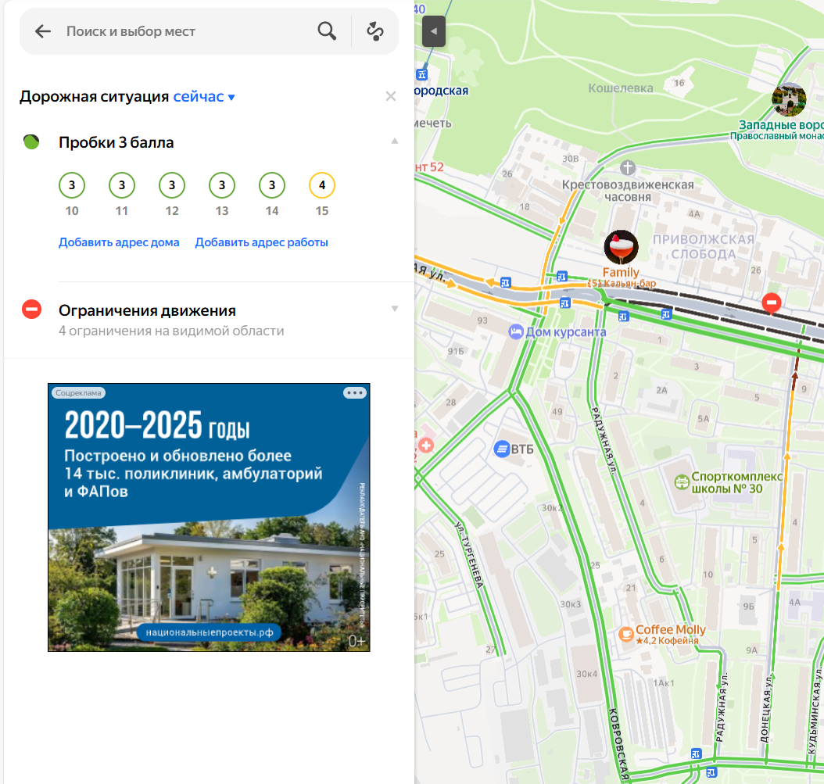
    - Дорожные события
На карте зафиксированы дорожные события: ДТП, дорожные работы и временные ограничения движения.
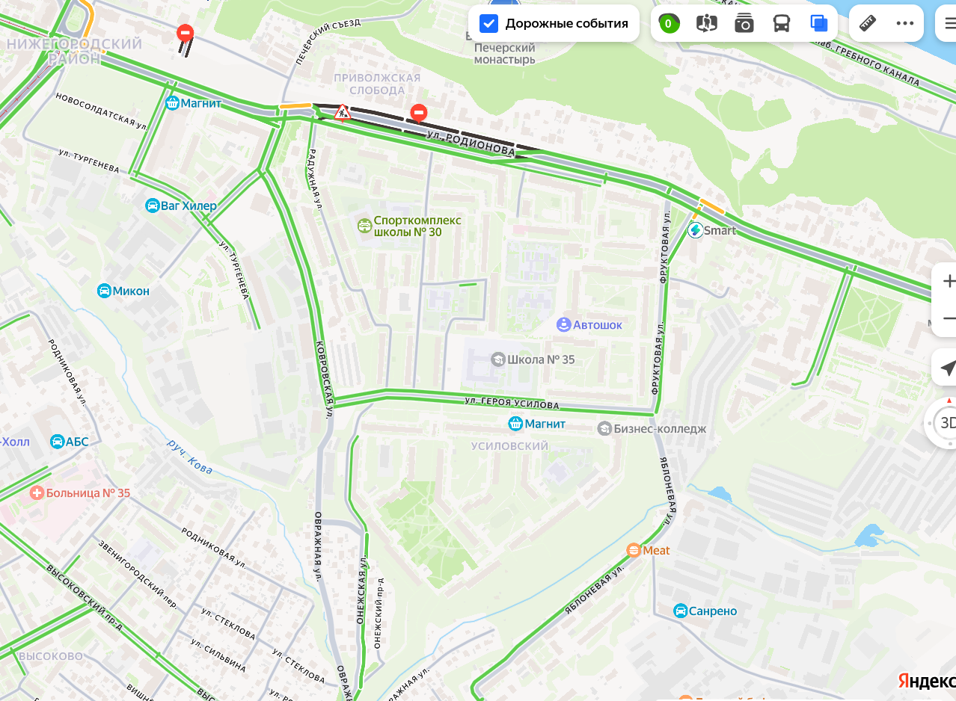

    - Движение общественного транспорта
В районе улицы Усилова проходит общественный транспорт: автобусы, маршрутные такси.
Ближайшая остановка расположена на расстоянии 200м.
Интервал движения транспорта в дневное время: 10–20 минут. Так как сейчас ночь автобусы еще не ходят. Однако расписание автобусов я могу прикрепить. 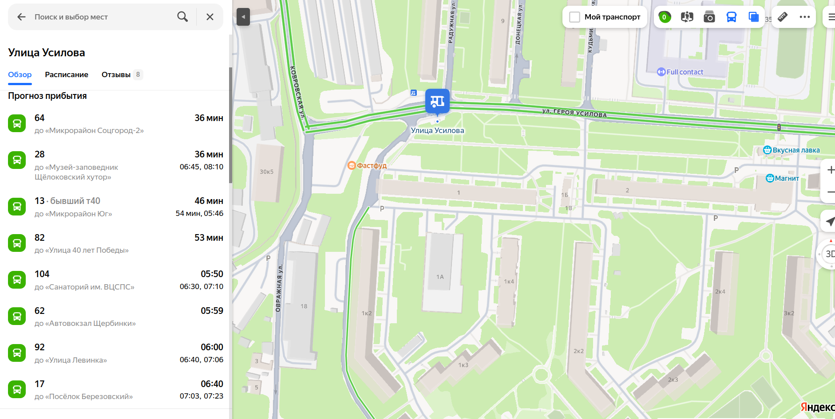
- ЗАКЛЮЧЕНИЕ
В ходе работы были изучены возможности геоинформационных систем 2GIS и Яндекс Карты. Были освоены навыки поиска объектов, измерения расстояний, построения маршрутов и анализа дорожной ситуации.

